報道機関各位
2017年9月7日

韓国での謝罪指南書発売を記念して、9/21に「謝罪の流儀」セミナー開催
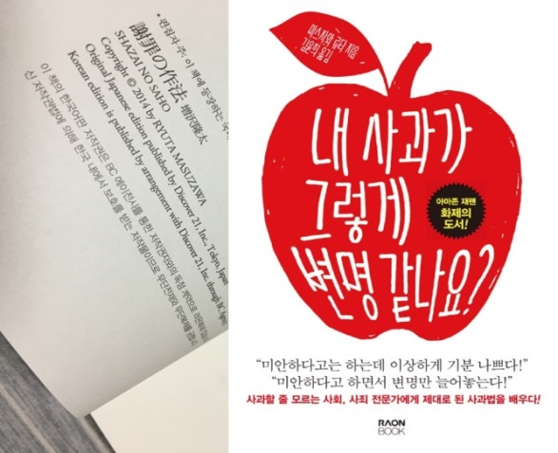

謝罪のプロとして、謝罪会見へのコメンテーターで注目される増沢隆太氏の著書「謝罪の作法」に韓国の出版社が注目。韓国において、「謝罪？言い訳？～コミュニケーションの専門家が教える正しく謝罪する方法」として発刊されたのを記念して、9/21に都内で「謝罪の流儀」セミナーを開催いたします。

いつも謝罪を求める側のようなイメージのある韓国。その韓国の出版社・RAONBOOK社が「謝ることを知らない社会、謝罪の専門家に正しい謝罪法を学ぶ」というコピーで、日本の謝罪の考え方を記した「謝罪の作法」（ディスカヴァー21）韓国語版が発刊に至るという意外な展開となりました。同書韓国語版発刊を機に、著者の株式会社RMロンドンパートナーズ代表、増沢隆太氏によるセミナー「謝罪の流儀」を9/21（木）19時より、東京・九段下で開催いたします。

単なる謝り方指南ではなく、戦略コミュニケーションとして危機管理に臨む姿勢を説明します。
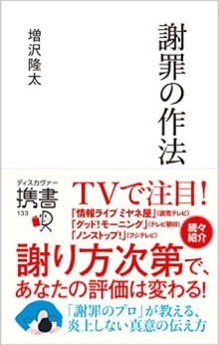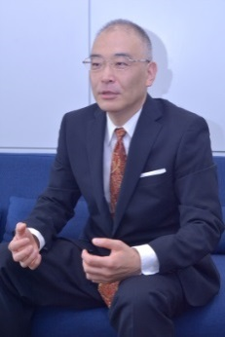
「謝罪の作法」韓国発売記念セミナー

日時：2017年9月21日（木）19時～(60分予定)
場所：千代田区九段下「ナレッジソサエティ」セミナールーム（千代田区九段南1-5-6）
参加費：2千円（事前申込制）
主催：株式会社RMロンドンパートナーズ
申込は下記よりメールで
http://rm-london.com/2016/09/921.html

日本語版「謝罪の作法」（ディスカヴァー21）

お問い合わせ先
株式会社RMロンドンパートナーズ
担当：佐藤政雄
電話 03-6869-5948
Mail：info@rm-london.com

